التحليل المكاني لتوزيع الكثبان الرملية في قضاء السماوة
علي حمزة الجوذري زينب صالح جابر
جامعة بابل- كلية التربية للعلوم الإنسانية جامعة الكوفة – كلية الآداب
قسم الجغرافيا قسم الجغرافيا
Abstract
The sand dunes, one of the phenomena Scattered common and widespread in most of the arid and semi-arid regions in the world, and Iraq is a country that is under its territory to the problem of sand dunes in many parts of it, and the study area and one of the areas that are exposed to this phenomenon in various lands located both in easy the sedimentary plateau in Western ones . The sand dunes were formed due to natural conditions as well as the impact of the multiple rights and poor investment of natural resources , especially soil and the accompanying abuse of her , so we can say that the cause of formation of sand dunes back to the workers two grounds natural and human factors.
الخلاصة:
جاءت دراسة الكثبان الرملية، لأنها من المظاهر الرئيسة المنتشرة في منطقة الدراسة وهي من الاشكال الجيومورفولوجية الارسابية والناتجة بفعل الرياح ، لذا تطرقت الدراسة الى العمليات الجيومورفولوجية المؤثرة في تكوينها، لاسيما عناصر المناخ والعمليات الجيومورفولوجية المرتبطة بها، كالتعرية الريحية، كما تم دراسة اشكال الكثبان الرملية المنتشرة في المنطقة وتحليل توزيعها المكاني على مستوى القضاء وتناولت الدراسة ايضاً ميكانيكية تكوين الكثبان الرملية، والتعرف على طبيعة مكوناتها الرسوبية، واصل تكوينها وتضمنت الدراسة التأثيرات البيئية للكثبان وسبل مكافحتها وطرائق تثبيتها واختتمت الدراسة بجملة من الاستنتاجات والمقترحات.
المقدمة :
تعد الكثبان الرملية إحدى الظواهرالجيومورفولوجية الشائعة والمنتشرة في معظم المناطق الجافة وشبه الجافة في العالم، ويعد العراق من البلدان التي تتعرض أراضيه إلى مشكلة الكثبان الرملية المنتشرة في مناطق عديدة منه، ومنطقة الدراسة واحدة من المناطق التي تتعرض لهذه الظاهرة في مختلف أراضيها الواقعة سواءً في السهل الرسوبي أما في الهضبة الغربية منها . وقد تكونت الكثبان الرملية بسبب الظروف الطبيعية المتعددة وكذلك تأثير الإنسان وسوء استثماره للموارد الطبيعية ولاسيما التربة وما يرافقها من سوء استغلال لها ، لذا يمكن القول أن سبب تكوين الكثبان الرملية يعود لعاملين أساسين هما العوامل الطبيعية والبشرية .فمن الطبيعي أن لازدياد أو بروز ظاهرة التعرية الريحية فيها ولفترات طويلة على مدار السنة حيث تكون الظروف الطبيعية مؤاتية لذلك ،فإن التربة ستفقد كميات كبيرة من الدقائق السطحية لها بهيأة غبار وبالذات دقائق الرمل ،فضلاً عن كميات أخرى من الدقائق الطينية والغرينية بوساطة الرياح التي تقوم بترسيب تلك الدقائق بعد أن تضعف سرعتها أو يعترضها عائق سواء كان طبيعياً أم بشرياً ،مما يؤدي إلى تكوين الكثبان الرملية بمختلف أشكالها وأحجامها. مما تقدم نستنتج أن هناك عوامل قد أثرت في صورة التوزيع الجغرافي للكثبان الرملية في منطقة الدراسة وأدت إلى وجودها في أماكنها الحالية. لذا يمكنا القول إن منطقة الدراسة تعد بيئة مناسبة ومثالية لتكوين الكثبان الرملية وانتشارها.
أهمية البحث
طبيعة الموضوع وأهميته لكونه ظاهرة جيومورفولوجية تنتشر بمواقع مكانية منتظمة في منطقة الدراسة، هذا فضلاً عن أهمية في الوقت الحاضر والذي أصبح يشغل حديث الكثيرين لاسيما بعد زيادة فترات الجفاف وزيادة المساحات المتأثرة بالكثبان الرملية وانتشارها على مستوى العراق بل وفي المناطق الجافة والشبه جافة والشبه رطبة من العالم ومالها من تأثير كبير في تغذية ظواهر الجو الغبارية وتأثيرها المباشر في صحة الإنسان.
مشكلة البحث :
تتمثل مشكلة البحث بمجموعة من التساؤلات الآتية:
1- كيف تكونت الكثبان الرملية وما هو أصل تكوينها؟
2- ما الأسباب والعوامل التي تقف وراء وجود وانتشار الكثبان الرملية في منطقة الدراسة؟
3- كيف يمكن مكافحتها وإيقاف تأثيرها؟
فرضية البحث :
تبنى فرضية البحث على الإجابة المؤقتة للتساؤلات التي تطرحها مشكلة البحث وتتمثل الفرضية الرئيسة للدراسة وهي (إن القضاء يعاني من وجود وانتشار الكثبان الرملية ويسبب وجودها تدهور الأراضي). أما الفرضيات الثانوية فهي على النحو الآتي:
1- للعوامل الطبيعية تسهم بشكل مباشر في وجود الكثبان في منطقة الدراسة، فضلاً عن دور العوامل البشرية.
2- للعمليات الجيومورفولوجية (التجوية والتعرية الريحية دوراً مهم ورئيس في تكوين الكثبان الرملية في منطقة الدراسة.
3- يمكن إيقاف تأثير الكثبان الرملية في منطقة الدراسة بتضافر الجهود المبذولة من قبل المؤسسات والجهات المعنية وبالتنسيق مع مديرية زراعة المثنى ومديرية بيئة المثنى وهيأة مكافحة التصحر في المحافظة من اجل إيقاف زحف الكثبان الرملية وتثبيتها باستعمال أفضل وسائل وطرائق التثبيت بما يحافظ على البيئية الطبيعية ويحقق تنمية للغطاء النباتي فيها مستقبلاً.
حدود البحث
تتمثل حدود البحث بالحدود الإدارية لقضاء السماوة والذي يقع فلكيا بين دائرة عرض(02َ 31 ْ-25 َ 32 )ْ شمالا وبين خط طول(32 َ 45 ْ- 05 َ 45 ْ (شرقا. ويحد القضاء من الشمال والشمال الشرقي قضاء الرميثة ومن الجنوب قضاء الخضر ومن الغرب قضاء السلمان وتم التركيز على المناطق التي تتواجد فيها الكثبان الرملية.
خريطة (1)موقع منطقة الدراسة من جمهورية العراق
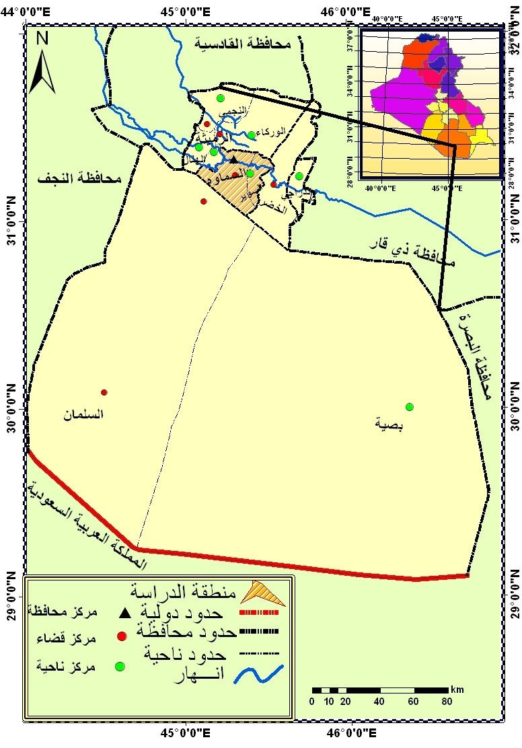

المصدر: من عمل الباحثان بالاعتماد 1- المديرية العامة لمساحة ،خريطة العراق الإدارية 1:100000 ،2012.
هدف البحث :
يهدف هذا البحث إلى بيان دور العوامل والعمليات الجيومورفولوجية من تعرية وتجوية، فضلاً عن دور التعرية الريحية بوصفها عامل نقل وإرساب في تكوين الكثبان الرملية وتوزيعها الجغرافي ومدى تأثيرها البيئي على منطقة الدراسة.
منهجية البحث
اعتمدت الدراسة على المنهج التحليلي بغية الاستدلال على نتائج تتعلق بالمشكلة واعتمدت في منهجها على الأسلوب الكمي والمعالجة الإحصائية لجزيئات البحث في حدود المعطيات التي تم الحصول عليها. فظلا عن الدراسة الميدانية التي تمثلت بالتقاط الصور الفوتوغرافية في عدد من الأماكن المختلفة لتواجد الكثبان الرملية في منطقة الدراسة.
أولا: تعريف الكثبان الرملية :
بدأت بحوث بعض الجيومورفولوجين تتركز في دراسة الكثبان الرملية في النصف الثاني من القرن العشرين فقد عرف العالم لونكويل وجماعته (Longwell et al.) الكثبان الرملية على أنها عصف الرياح بالحطام الصخري، الذي يكون رملاً ليتجمع بعد ذلك ويكون هضاب صغيرة دائرية أو ذات شكل طولي أحيانا أو غير منتظمة الشكل أحيانا أخرى تعرف بالكثبان⁽¹⁾. كما عرفها (John wily) على أنها تل أو تراكم من الرمل (Sand) المتكون بفعل الرياح والتي تكون أما نشطة (متحركة) وذلك عندما تكون الكثبان (مكشوفة) أو خالية من النباتات وقد تكون غير نشطة ثابتة عند وجود النباتات التي تمنع جذورها من انتقال الرمال إلى مكان أخر⁽²⁾.
بينما اعتقد العالم هولم (Holm) إن الكثبان الرملية هي ظاهرة طبوغرافية ذات منشأ هوائي (Eloign origin) وتتكون من حبيبات الرمل القادمة من مصدر طبيعي في إي بيئة تتوفر فيها الرمال وهي حرة التنقل .أما العالم كيلين (Glenn) فقد أعطى وصفاً أخر للكثبان بقوله "هي تجمعات على شكل رابية أو سلسلة من الترسبات التي تذروها الرياح وعادة لها منحدر قليل مواجه للرياح وأخر أكثر انحداراً في الجهة المحجوبة عن الرياح أطلق عليها وجه الانزلاق⁽³⁾.
وهكذا نجد إن هنالك اختلاف في أراء العلماء والباحثين في وضع تعريف محدد وشامل يمكنه إن يجسد المعنى الحقيقي للكثبان الرملية ، ومع اختلاف التعاريف المذكورة أعلاه إلا إن هذا الاختلاف ليس كبيراً لأن الحقيقة العلمية للكثبان هي أنها تمثل شكلاً من إشكال سطح الأرض التي تتكون من رواسب مفككة كونتها العمليات الجيومورفية المختلفة من تجوية وتعرية ونحت صخور القشرة الأرضية ليأتي بعدها دور العامل الجيومورفية الأكثر أهمية في تكوين الكثبان الرملية والمتمثل بعامل الرياح والذي يسهم في نقل نواتج المفتتات الصخرية ومن ثم ترسيبها في مناطق أخرى قد تكون قريبة أو بعيدة عن مصدر تكوينها اعتماداً على عاملين، الأول منهما: هو انخفاض سرعة الرياح التي تؤدي إلى ضعف قدرتها على حمل الحبيبات الرسوبية فتسقط إلى الأرض والعامل الأخر هو وجود العوائق أو العوارض التي تقف بوجه الرياح مؤدية إلى استنزاف طاقتها فترسب حمولتها ودقائقها الرسوبية بهيأة أكوام وتجمعات والتي تكون مع توالي الإرساب أشكالا مختلفة من الكثبان الرملية وبمساحات وارتفاعات مختلفة.
ومما سبق ذكره يمكن إن نعرف الكثبان الرملية بأنها (ظاهرة طبيعية رسوبية تكونت بفعل تجمع الرواسب المختلفة والمنقولة بواسطة الرياح والناتجة من عمليات التجوية والتعرية المختلفة لصخور الأرض وترسيبها بهيأة إشكال وإحجام ومساحات مختلفة).
ثانيا: تكوين الكثبان الرملية:
إن عملية تكون الكثبان الرملية تبدأ عندما يكون هناك تغير في طبوغرافية سطح الأرض ،أو تكون خالية من الغطاء النباتي أو يكون الغطاء النباتي محدودا من حيث النوع والكميه ،ومن ثم يؤدي إلى نوع معين من الترسيب. ويمر تكوّن الكثيب الرملي بالمراحل التالية ⁽⁴⁾.
1.عندما تضعف قوة الـرياح، تتساقط حمولتها من الرمال متجمعة فوق بعضها وتتراكم عادة على الجانب المواجه لاتجاه الرياح، وقد يتبقى بعضها في أعالي الكثيب، ويتدحـرج بعضها الآخر على الجانب المظاهر للـرياح.
2.تنحدر الرمال من أعالي الكثيب بفعل الجاذبية الأرضية تحت أقدام الجانب المظاهر لاتجاه الرياح، وتكوّن انحداراً شديداً بفعل التيارات العكسية، إذا ما قورن بدرجة انحدار السطح المواجه لاتجاه الرياح.
3.يظهر الاختلاف واضحاً بين كل من الانحدار البسيط المواجه للرياح والانحدار الشديد المظاهر لها، إذ تتجمع الرمال، وتنحدر تدريجياً بفعل الجاذبية على الجانب الآخر، الذي يتميز بتأثره بفعل الدوامات الهوائية، (التيارات العكسية، التي تُسهم بدورها في ارتكاز بعض حبيبات الرمال فوق قمة الكثيب، وتحول دون هبوطها تحت أقدام الانحدار المظاهر لاتجاه الرياح .
شكل (1) يوضح مراحل تكوين الكثبان الرملية
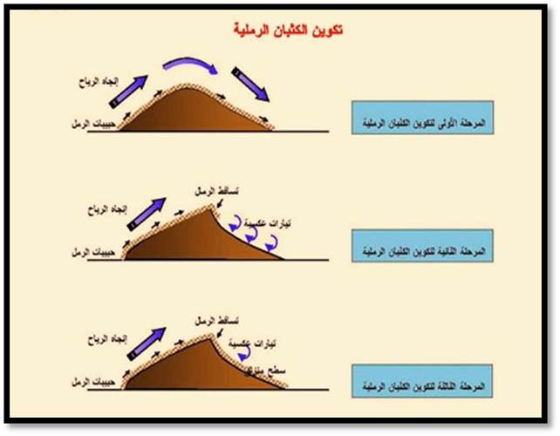

المصدر: شبكة الانترنت: www.en-nayef.net
العوامل المؤثرة في تكوين الكثبان الرملية في منطقة الدراسة :
هناك عوامل عديدة أدت إلى تكوين الكثبان الرملية في منطقة الدراسة منها عوامل بيئية ومنها عوامل اجتماعية اقتصادية أو الاثنين معا مما أدى إلى الإخلال بالتوازن الطبيعي وتعرض التربة للتآكل والانجراف ومن هذه العوامل التوسع في الرقعة الزراعية والرعي الجائر وقطع الأشجار والجفاف. أما العوامل الأكثر تأثيرا على تكوين الكثبان الرملية في منطقة الدراسة فهي كالاتي:
أ- الرياح :
تعتبر العامل الرئيسي في انجراف التربة فحبيبات الرمال تبدأ حركتها عندما تتراوح سرعة الرياح من(9-12) كم/ساعة وتتم عملية أنقال الحبيبات الرملية بثلاث طرق.
1- القفز:
وفيها تنتقل حبيبات الرمال التي يتراوح حجمها ما بين (10- 50)ملم وفيها تنتقل كمية تقدر بحوالي (9%) من كمية الرمال الزاحفة وبارتفاع حوالي (30 سم) من سطح الأرض.
2- الزحف (الدحرجة) :
هي زحف وتنقل حبيبات الرمل التي تتراوح حبيباتها من (5-2) ملم ويتم نقل هذه الحبيبات غلى على سطح الأرض نتيجة دفع الرياح لها أو التصادم للحبيبات مع بعضها البعض⁽⁵⁾.
3- التعلق :
عبارة عن انتقال حبيبات الرمال الناعمة جدا التي حجمها من(0.05) ملم لحركة الرمال إلى الطبقات العليا من الجو حيث تبقى معلقة لفترة طويلة تنتقل بهذه الطريقة إلى مسافات كبيرة جدا تتراوح من(3000- 4000 ) متر ثم تتجمع مكونة راسب طفلي وتعرف هذه الأراضي باسم ارض Loess⁽⁶⁾.
ومن بيانات الجدول(1)، يتضح من خلاله إن الرياح الشمالية الغربية هي الرياح السائدة في منطقة الدراسة، إذا سجل نسبة تكرار هبوبها(28.4) و(32.9) في محطتي السماوة والسلمان على التوالي ثم تليها الرياح الشمالية والرياح الغربية في معدل تكرارها.
أما سرعة الرياح فتتباين بين فصول السنة، إذ تزداد سرعة الرياح في أشهر الصيف(نيسان، ومايس، وحزيران، وتموز، وآب)، إذ بلغت في محطة السماوة (3.5، 3.5، 2.7، 3.8 ،3،5) م/ثا، وعلى التوالي بينما بلغت في محطة السلمان(4.1، 4.3، 4.6، 4.9، 4.6) على التوالي، ويتضح من الجدول(1)، والشكل(2)، ويرجع سبب زيادة معدلات سرعة الرياح في هذه الأشهر(فصل الصيف) إلى ارتفاع درجات الحرارة التي تعمل على تسريع تيارات الحمل كما وتزداد سرعة الرياح في محطة السلمان عنها في محطة السماوة بسبب إن محطة السلمان تقع في منطقة صحراوية (الهضبة الغربية) والتي تكون فقيرة الغطاء النباتي الذي يحد من سرعة الرياح لذا تزداد سرعة الرياح في هذه المحطة⁽⁷⁾.

الجدول (1)النسب المئوية (%) لاتجاه الرياح لمحطة السماوة للمدة (1970-2007) والسلمان للمدة (1975-2009) .
اتجاه الرياح  المحطة | السكون | الشمال | الشمال الشرقي | الشرق | الجنوبي الشرقي | الجنوب | الجنوبي الغربي | الغرب | الشمال الغربي
السماوة | 12.0 | 12.3 | 5.2 | 7.0 | 5.8 | 2.7 | 4.8 | 21.8 | 28.4
السلمان | 9.8 | 23.0 | 4.1 | 6.9 | 6.2 | 5.6 | 2.9 | 8.6 | 32.9
المصدر: وزارة النقل والمواصلات، الهيئة العامة للأنواء الجوية، قسم المناخ، بيانات غير منشورة.
ثم تنخفض سرعة الرياح في فصل الشتاء لاسيما في شهر تشرين الثاني والذي يمثل أدنى معدل لسرعة الرياح في هذا الفصل، إذ بلغت فيه(2.3) م /ثا في محطة السماوة و(2.7) م/ثا في محطة السلمان.
الشكل (2) معدلات سرع الرياح (م/ثا) في محطتي السماوة والسلمان
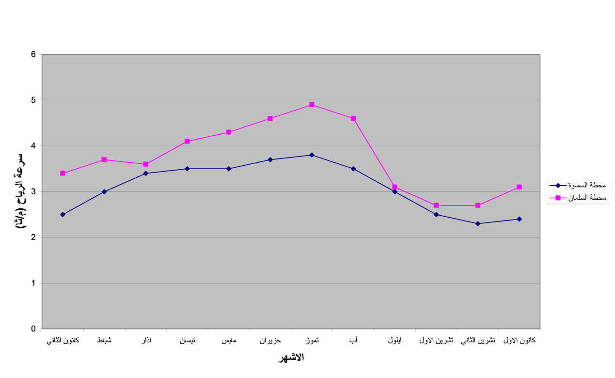

المصدر: وزارة النقل والمواصلات، الهيئة العامة للأنواء الجوية، قسم المناخ، بيانات غير منشورة.
للرياح دور مؤثر في عملية التعرية في منطقة الدراسة بسبب عوامل كثيرة أهمها الجفاف الذي يتسم به مناخ منطقة الدراسة، إذ الارتفاع الكبير في درجات الحرارة وقلة الإمطار والتبخر العالي انعكس على قلة الغطاء النباتي الذي ما هو إلا انعكاساً للأحوال المناخية السائدة في المنطقة واقتصر على بعض النباتات الصحراوية المبعثرة والقليلة الانتشار لاسيما في البادية الصحراوية، مما اضعف من تماسك التربة وأصبح سطحها مكشوفاً بسبب خلوه من الغطاء النباتي، فضلاً عن إن ارتفاع درجات الحرارة يفقد التربة رطوبتها بسبب ارتفاع قيمة التبخر مما يعرض التربة إلى الجفاف ومن ثم التفكك وسهولة تعرضها لعمليات التعرية الريحية ونقل الرمال بعيداً وترسيبها عند وجود عائق ما لتكون تجمعات رملية في شكل كثبان رملية، إذ إن اتجاه الكثبان الرملية السائدة في منطقة الدراسة يعطي دليلاً واضحاً على الاتجاه النسبي للرياح والذي يمثل الاتجاه الشمالي الغربي وهذا يوضح الأثر الكبير الذي تقوم به في عمليات التعرية والترسيب ومن ثم تكوين الكثبان الرملية فمن الطبيعي أن لازدياد أو بروز ظاهرة التعرية الريحية فيها ولفترات طويلة على مدار السنة فإن التربة ستفقد كميات كبيرة من الدقائق السطحية لها بهيأة غبار وبالذات دقائق الرمل ، فضلاً عن كميات أخرى من الدقائق الطينية والغرينية بوساطة الرياح التي تقوم بترسيب تلك الدقائق بعد أن تضعف سرعتها أو يعترضها عائق سواء كان طبيعياً أم بشرياً ، مما يؤدي إلى تكوين الكثبان الرملية بمختلف أشكالها وأحجامها⁽⁸⁾.
ب- الخصائص الطبوغرافية :
أماكن ذات طبيعة خاصة من القشرة الأرضية مهيأ لحركة الرمال ثم استقرارها في المناطق المنخفضة أو حول بقايا صخرية أو حول الأعشاب والشجيرات تمهيدا لتكوين الكثيب عندما تقل سرعة الرياح⁽⁹⁾. إذ ينحدر سطح السهل الرسوبي ضمن المحافظة من (10متر) فوق مستوى سطح البحر في الأجزاء الشمالية إلى (5متر) فوق مستوى سطح البحر في الأجزاء الجنوبية والشرقية ، ويرجع سبب قلة هذا الانحدار إلى قلة الرواسب التي تحملها الأنهار باتجاه الجنوب . وتنعكس طبيعة السطح هذه على انحدار مجاري الأنهار في منطقة الدراسة، إذ يبلغ معدل انحدار نهر الفرات فيها (0.02 م /كم) ⁽¹⁰⁾. مما أدى قلة الانحدار هذا إلى تفرع نهر الفرات إلى عدة فروع كثيرة الالتواءات والانعطافات .
وتتوزع في منطقة الدراسة مناطق كتوف وأحواض الأنهار جغرافياً على جانبي نهر الفرات وتفرعاته السبيل والعطشان . أما فيما يخص الكثبان الرملية فإنها تمثل وجهاً من وجوه السطح في منطقة السهل الرسوبي ، والتي تتوزع فيها على شكل امتدادات طوليه أو بشكل كثبان متفرقة.
يتضح مما سبق أن سطح قضاء السماوة في جانبه الواقع في السهل الرسوبي يتصف بالانبساط العام ولمسافات طويلة مع قلة أو انعدام العوائق الطبيعية التي تعيق مسارات الرياح وتقلل من سرعتها , مما ساعد ذلك على سهولة حركتها واتساع المساحات المتأثرة بها وزيادة فاعليتها في تعرية سطح التربة ونقل مفتتاتها وإرسابها في موقع آخر، مما يؤدي إلى تشكيل الكثبان الرملية والذي يعد الانبساط في السطح من أهم شروط تكوينها ، فضلاً عن أن انبساط السطح وقلة انحداره أدى إلى رداءة الصرف الطبيعي مما شكل ذلك عاملاً مساعداً في ظهور مشكلة التملح في ترب منطقة الدراسة . وان كل من مظاهر التعرية الريحية والتملح والكثبان الرملية أما فيما يخص سطح القضاء في جانبه الواقع في الهضبة الغربية، فانه يتميز بالانحدار التدريجي من الجنوب إلى الشمال والتضرس الشديد وفقدان التربة وانكشاف صخورها كما أن للانحدار الذي يتميز به سطح الهضبة الغربية دوراً فاعلاً في زيادة فاعلية التعرية والريحية مما برز في المنطقة عدد من الأودية الموسمية وتحديداً في موسم الشتاء، وتجف تماماً وتخلو من النباتات في فصل الصيف وكذلك زيادة عمل الرياح وتعرية الصخور وكشفها وبالتالي جعلها مواقــــــــع جرداء دون تربة تغطيها ، فضلاً عن أن نتيجة لانبساط السطح في بعض المواقع من المنطقة أدى إلى ظهور كثبان رملية متفرقة معظمها من شـــكل كثبان النباك.
ج- حجم الحبيبات الرسوبية :
تتكون رواسب الكثبان الرملية من حبيبات ذات مواد مختلفة مثل حبيبات(الرمل، والغرين، والطين)، وتتفاوت هذه الحبيبات في إحجامها، إذ تكون أقطار حبيبات الطين (Clay) اقل من (0.002 ملم) بينما تتراوح أقطار حبيبات الغرين (Silt) ما بين (0.002 – 0.06 ملم)، إما أقطار حجم حبيبات الرمل (Sand) فيتراوح ما بين (0.06 – 2 ملم). وتختلف حركة هذه الرواسب مع اختلاف إحجامها، إذ إن سرعة الرياح اللازمة لحركة الحبيبات الناعمة هي اقل من سرعة الرياح اللازمة لحركة الحبيبات الخشنة، الجدول(2) وعليه فإن حركة الكثبان الرملية تتوقف على حجم الرواسب التي تتكون منها الكثبان الرملية والتي تتأثر بسرعة الرياح اللازمة لحركتها، وعند الرجوع إلى نتائج التحليل ألمختبري للتدرج ألحجمي لكثبان منطقة الدراسة الموضحة في جدول نجد ارتفاع نسبة الدقائق الناعمة في الكثبان الواقعة أيسر نهر الفرات، إذ بلغت نسبة الدقائق الناعمة التي تكون أقطارها اقل من (0.25ملم) المتمثلة بـ(الرمل الناعم، والغرين، والطين بينما ترتفع نسبة الرواسب الخشنة والمتوسطة الخشونة التي تكون أقطارها بين (0.6-2 ملم) ⁽¹¹⁾، في كثبان أيمن نهر الفرات، كما في كثبان قضائي السماوة والسلمان والمتمثلة بدقائق الرمل الخشن والمتوسط الخشونة، إذ تبلغ نسبتها (54.75، 54.35%)، وعلى التوالي مقارنة مع الرواسب الناعمة منها والتي تبلغ نسبها (45.06، 45.65%)، وعلى التوالي.
الجدول(2) سرعة الرياح اللازمة (م/ثا) لحركة دقائق التربة ذات الأقطار المختلفة
اقطار الدقائق (ملم) | سرعة الرياح الحرجة
 | بدء الحبيبات بالحركة | ترفع الحبيبات للأعلى
0.01 | 3.65 | 3.72
0.1 | 3.83 | 5.41
0.25 | 4.57 | 6.60
1.0 | 6.62 | 10.71
1.5 | 7.65 | 13.41
2.0 | 8.57 | 16.25
المصدر: وزارة النقل والمواصلات، الهيئة العامة للأنواء الجوية، قسم المناخ، بيانات غير منشورة.
ثالثا: إشكال الكثبان الرملية في منطقة الدراسة :
تتميز الكثبان الرملية بأشكال وإحجام مختلفة تميز كل شكل منها عن الأخر ،ومن الخريطة (2) يتضح التوزيع الجغرافي للكثبان الرملية في منطقة الدراسة، ويعتمد تكون أشكالها بالدرجة الرئيسة على سرعة واتجاه الرياح التي تقوم بنقل الحبيبات الرسوبية ثم ترسيبها بشكل متراكم مكونة بذلك إشكال مختلفة من الكثبان الرملية اعتماداً على اختلاف اتجاه الرياح المؤثرة، فضلاً عن مدى توفر المصدر المجهز للرمال وكميتها، وتوفر الأرضية المناسبة (تضاريس معينة) لتجمع الرمال وتكوين الإشكال المختلفة للكثبان.
وبشكل عام يتفاوت حجم الكثبان بين كثيب وأخر تفاوتاً كبيراً. إلا إن التصميم الأساسي للكثيب الرملي يكون متشابه نوعا ما وضمن شكلا معين من الإشكال المتنوعة للكثبان فمثلاً قد تتفاوت إحجام الكثبان الرملية (الهلالية) فيما بينها في الحجم فهناك الكثبان الهلالية الصغيرة الحجم وأخرى تكون كبيرة الحجم إلا إن التصميم الأساسي لشكل الكثيب الهلالي هو ثابت لا يتغير ففي كلا الحجمين السابقين يوجد هناك جانبين للكثيب الأول ذو شكل محدب وهو الجانب المقابل لاتجاه الرياح والجانب الأخر يكون بشكل مقعر وهو الجانب المظاهر (المعاكس) لاتجاه الرياح.
الخريطة (2)امتداد الكثبان الرملية في قضاء السماوة
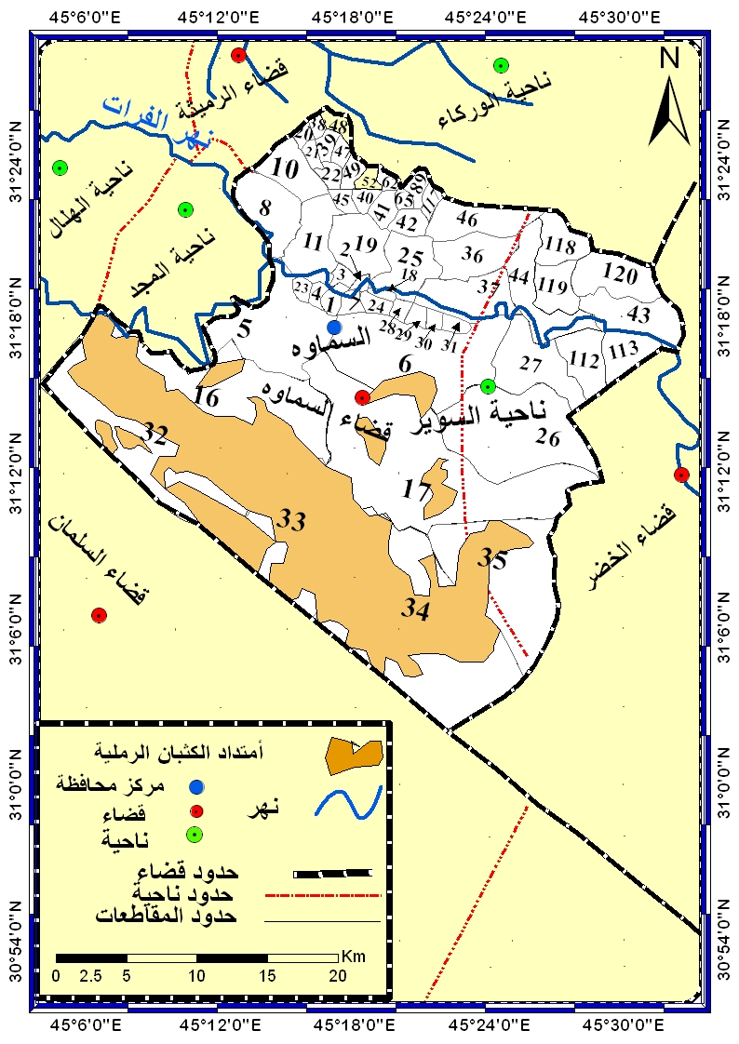

المصدر :من عمل الباحثان : - الهيئة العامة للمساحة ،خريطة المقاطعات لقضاء السماوة،1:250000،2013.- المرئية الفضائية( Land sat) لمنطقة الدراسة ،مقياس1:250000،2008،باستعمال Arc GIS 9.10.3 - الدراسة الميدانية بتاريخ 6،7،8،9/11/2013.

فضلاً عن وجود جناحي الكثيب (القرون) في كلا الحجمين. والاختلاف إذ يكون في حجم الكثيب (الطول والعرض والارتفاع)، فقط لا في الشكل وهكذا بالنسبة لبقية إشكال الكثبان الرملية الأخرى، وهي على عدة إشكال وعلى النحو الاتي:
1- الكثبان الهلالية أو البرخان (Cres Centie dunes or Barchans): عند هبوب الرياح في اتجاه واحد وتتوفر كمية من الرمال كافية تنشأ الكثبان الهلالية او ما تعرف بالبرخان.* وهذا النوع من الكثبان يشبه في شكله العام شكل الهلال وأن النهايتين المقوسين لأطراف الهلال تشيران إلى جهة انصراف الرياح كما تشيران إلى اتجاه حركة الكثيب واتجاه الرياح السائدة⁽¹²⁾.
وتتكون الكثبان الهلالية عندما تبلغ الكومة الرملية أو التجمع الرملي نسبة النضج. وتبدأ بالتحرك باتجاه الرياح السائدة وفي هذه الحركة تكون إطراف الكثيب النحيلة اقل مقاومة للرياح من وسط الكثيب وبذلك يمتد طرفي الكثيب مع اتجاه الرياح في هيئة جناحين يصل طولهما وتقوسهما الى الدرجة التي تتحقق فيها مقاومة للرياح تساوي درجة مقاومة الجزء الأوسط من الكثيب وعندها يتكون الكثيب الهلالي الذي يبقى على شكله هذا طالما بقيت الرياح تهب في الاتجاه نفسه⁽¹³⁾.
الشكل (3) مراحل تكون وتطور الكثيب الهلالي (البرخان)
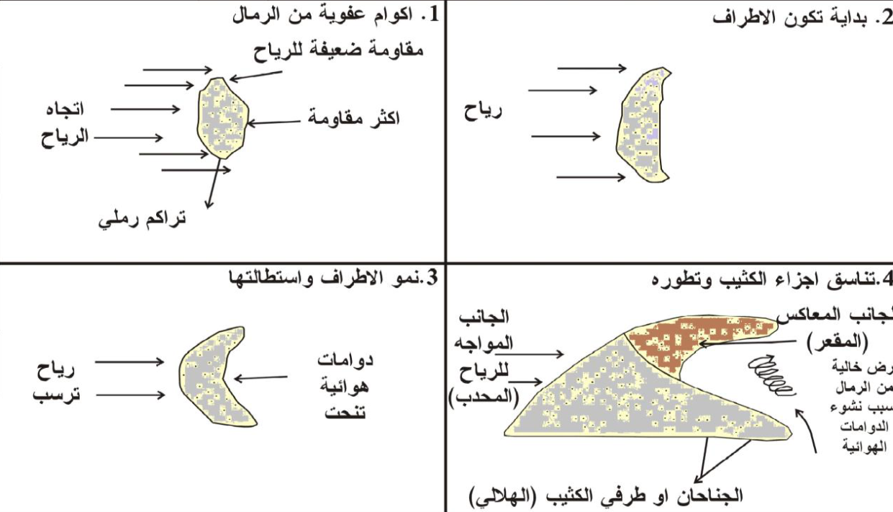

المصدر من عمل الباحثان بالاعتماد على : صلاح الدين بحري، إشكال الأرض، ط1، دار الفكر، دمشق، 1979، ص 373.
ويتألف حجم الكثيب الهلالي من جانبين الأول الجانب المواجه للرياح ويكون ذو انحدار قليل ويأخذ الشكل المحدب، إما الجانب الثاني المعاكس للرياح أو(منصرف الرياح) ويسمى أيضا وجه الانزلاق (Slip Face) ويكون مقعراً وشديد الانحدار تبلغ درجة انحداره (34 º) (وهي الزاوية الحرجة لاستقرار وثبات الرمال السائبة).
2- الكثبان الطولية (Langitudinal dunes ): تتخذ هذه الكثبان شكلاً طولياً قد يمتد إلى عدة كيلومترات. وتتفق اغلب الدراسات إن أصل الكثبان الطولية ناتجة عن الكثبان الهلالية (البرخان) بعد إن تتعرض الأخيرة إلى رياح تتقاطع مع اتجاه الرياح السائدةً في المنطقة تعمل على تعديل الشكل البرخاني بواسطة رياح قوية بزاوية قائمة مع اتجاه الرياح السائدة مما يمكنها من قص أجنحة البرخان ، كما تعمل دوامات الرياح على حمل بقايا هذه الكثبان مما تسبب في طول الحافات
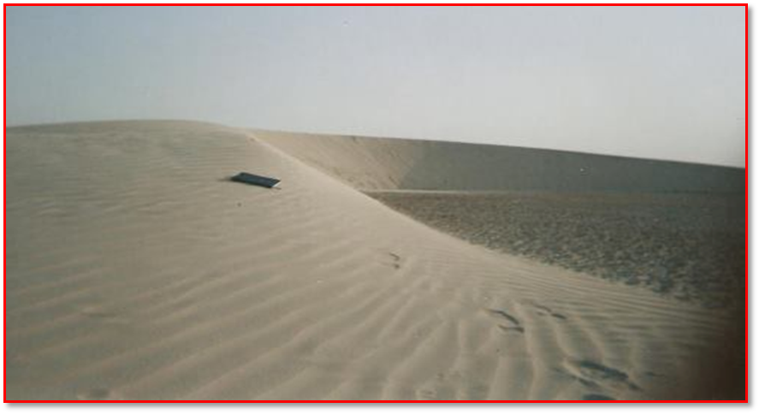
الصورة(1) تبين الجانب الشديد الانحدار للكثيب الهلالي في قضاء السماوة.

المصدر :الدراسة الميدانية7/11/2013.
أو امتدادات الرمل لتشكل الكثبان الطولية من الشكل البرخاني السابق⁽¹⁴⁾. ويرى باجنولد إن هذه الكثبان قد تكون ناتجة عن تيارات هوائية تقترن بالرياح القوية التي تهب بصورة دائمة في اتجاه واحد وتمتد محاورها في موازاة هذه الرياح كما يتضح في الشكل(4)، إلا انه أكد على إن الكثبان
الشكل (4) تحول الكثبان الرملية الهلالية إلى كثبان طولية
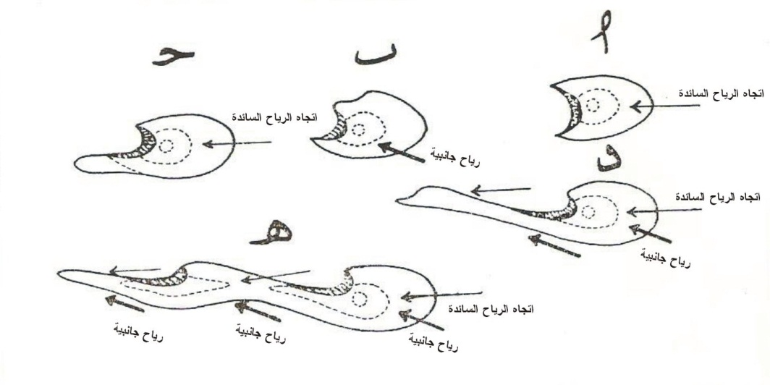

المصدر: من عمل الباحثان بالاعتماد على : ولاء كامل صبري الاسدي، الكثبان الرملية في محافظة المثنى (دراسة جيومورفية تطبيقية)، رسالة ماجستير غير منشورة ،مقدمة إلى كلية الآداب، جامعة بغداد، 2011، ص83 .
تبدأ دورة حياتها بكثبان هلالية بسبب تعرض الأخيرة إلى رياح جانبية تتقاطع مع الاتجاه العام الدائم لها مما يؤدي إلى استطالة احد جوانب أو (إطراف) الكثيب أكثر من الجانب الأخر ويستمر هذا الجانب بالنمو والاستطالة ويتكون له انتفاخ يشبه لكثيب الأصلي ومن ثم يستطيل جانب الكثيب الجديد بفعل الرياح الجانبية ويمتد على نحو ما حدث في الكثيب الأول وهكذا. تتكون امتدادات رملية مؤلفة من عدد من القمم اتجاهها يوازي اتجاه الرياح الدائمة وتعمل الرياح الشديدة هذه إلى نحافة جسم الكثيب واستطالته. والصورة (2) إذ يكون طول الكثيب يفوق عرضه بكثير، وقد يبلغ طول الحافة الواحدة عشرات الكيلومترات في حين لا يتجاوز عرضها بضع العشرات من الأمتار وتوجد الكثبان الطولية في جنوب قضاء السماوة
الصورة(2)امتداد الكثيب الطولي في قضاء السماوة
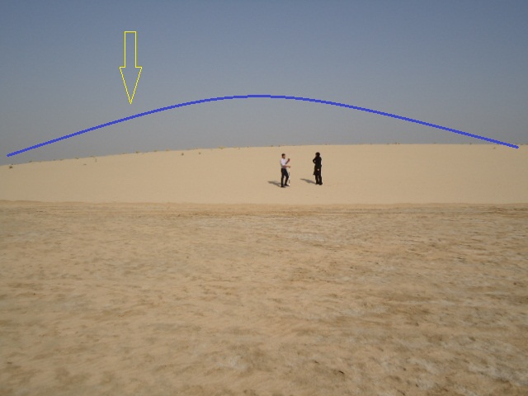

المصدر :الدراسة الميدانية9 /11/2013.

3- الكثبان العرضية (Cross dunes ): سميت الكثبان العرضية بهذا الاسم لأنها تعترض حركة الرياح السائدة إذ تكون في اتجاه متعامد معها. وينشأ هذا النوع من الكثبان عند وجود وفرة من الرمال وخلو المنطقة من الغطاء النباتي وتتكون الكثبان العرضية من جانبين (كما في الكثيب الهلالي) ينحدران في اتجاهين سميت الكثبان العرضية بهذا الاسم لأنها تعترض حركة الرياح السائدة. إذ تكون في اتجاه متعامد معها. ينحدران في اتجاهين متضادين الأول انحدار ضعيف ويتخذ شكلاً مقعراً بزاوية تتراوح بين (5 إلى 12 درجة)، إما جانبه المظاهر للرياح فإنه ينحدر بزاوية تتراوح بين (30 إلى 35 درجة). يتضح من الشكل(5) والصورة(3)هذا النوع من الكثبان في منطقة الدراسة (الزركة والطلي ) نتيجة لتوفر مصادر الرمال الكافية لتكوينها⁽¹⁵⁾.

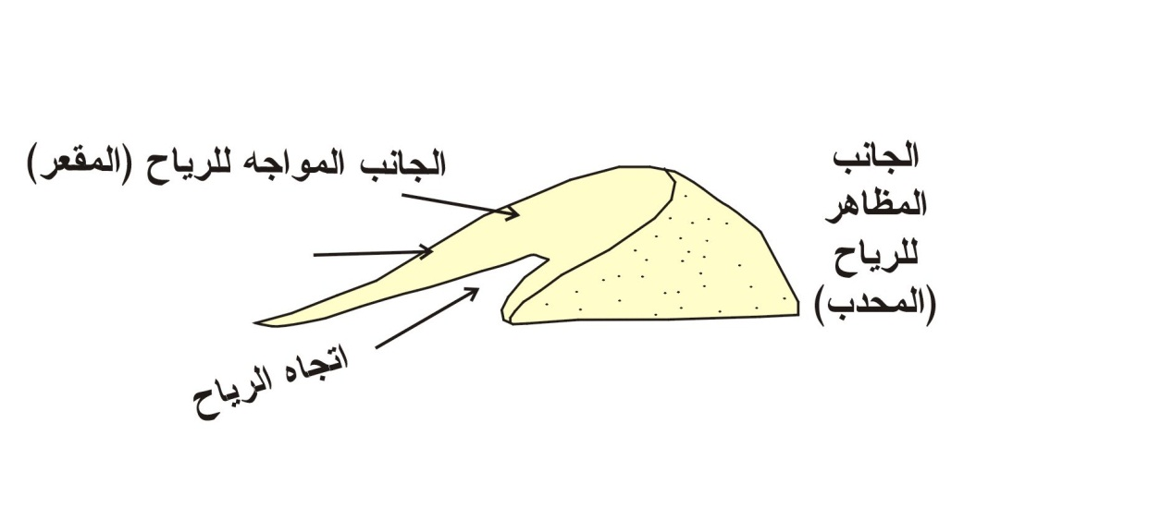
الشكل (5) تكوين الــكثيب العـــرضي
المصدر: الباحثان بالاعتماد على: عطا الله احمد ابو حسن وسمير فؤاد توفيق التصحر وتثبيت الكثبان الرملية مطابع جامعة الملك عبد العزيز السعودية 2006، ص 70 .
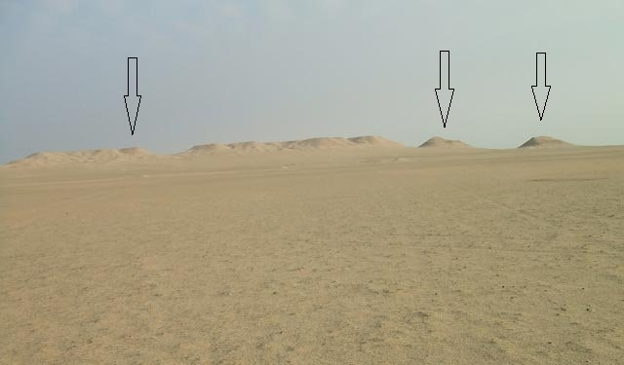
الصورة(3) تكوين الكثبان العرضية في قضاء السماوة

المصدر :الدراسة الميدانية8 /11/2013.
4- كثبان النبكة (Shrub-Coppice Dunes): وهي تجمع من الرمال المتراكمة حول النباتات أو الشجيرات الصحراوية ⁽¹⁶⁾، تعمل هذه النباتات بوصفها كحاجز يعترض حركة الرياح المحملة بالمفتتات الرسوبية فتؤدي إلى ترسيب حمولتها حول هذه الشجيرات أو النباتات مكونة شكلاً مثلثاً يشير رأسه إلى اتجاه منصرف الرياح، والشكل (6) والصورة(4) توضح تكوين كثبان النبكة وهي تجمع من الرمال المتراكمة حول النباتات أو الشجيرات الصحراوية، تعمل هذه النباتات بوصفها كحاجز يعترض حركة الرياح المحملة بالمفتتات الرسوبية فتؤدي إلى ترسيب حمولتها حول هذه الشجيرات أو النباتات مكونة شكلاً مثلثاً يشير رأسه إلى اتجاه منصرف الرياح.

الشكل(6) تكوين كثبان النبكة
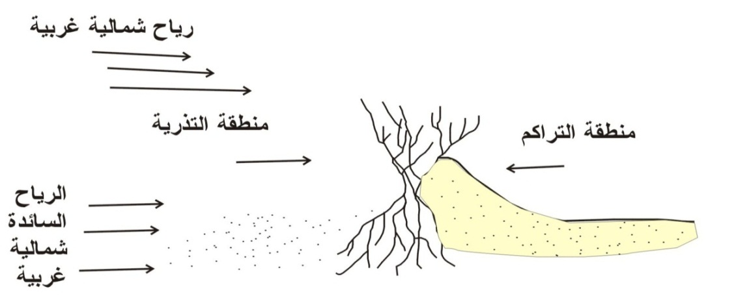

المصدر: الباحثان بالاعتماد على: عطا الله احمد ابو حسن وسمير فؤاد توفيق التصحر وتثبيت الكثبان الرملية مطابع جامعة الملك عبد العزيز السعودية 2006، ص 70 .
5- الكثبان القببية: وتمتاز هذه الكثبان بقلة ارتفاعها وبشكلها الدائري الذي يشبه القبة ورأسها المدور وتخلو من الجهة الشديدة الانحدار فلا يتجاوز ارتفاعها عن (2.5م) ⁽¹⁷⁾ .ويوجد هذا النوع من الكثبان في منطقة الدراسة، الصورة(5).
الصورة (4) تكوين كثبان النبكة في قضاء السماوة
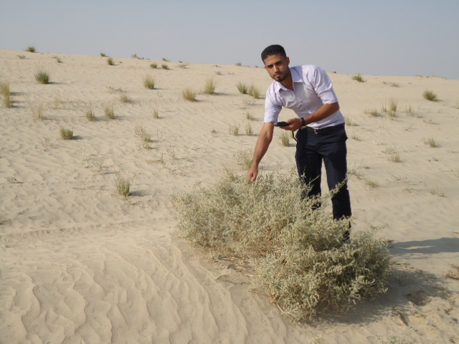

المصدر :الدراسة الميدانية7 /11/2013.

6- التلال أو الروابي الرملية: وهي تجمع من الرمال غير منتظمة الشكل والمتكونة من اعتراض الرياح لعقبة أو عارض ما قد يكون صخرة كبيرة أو تل لتراكم حوله الرمال مكونه كثباناً غير منظمة الشكل⁽¹⁸⁾، توجد في مناطق مختلفة من منطقة الدراسة.
رابعا: أهم العوامل المؤثرة لتوزيع الكثبان الرملية في قضاء السماوة هي:

1.انتظام وسيادة هبوب الرياح الجنوبية الغربية القادمة من الصحراء والتي تركت اثأرا واضحة في طبيعة امتداد محاور الكثبان الرملية في منطقة الدراسة ⁽¹⁹⁾.
2.طبيعة التكوين الجيولوجي لمنطقة الدراسة ووجود التكوينات الحاوية على الرمل من عصر المايوسين إلى عصر البلايوستوسين (تكوينات الغار والزهرة والدبدبة) وتعد هذه التكوينات مصدر تغذية دائمي للرمال في منطقة الدراسة عن طريق التجوية والنقل ثم تراكمها عند وجود العوائق (العوارض).
3.انبساط السطح النسبي، وقلة التضرس، وسعة المساحة التي تتصف بها منطقة الدراسة يساعد في زيادة سرعة الرياح وسهولة حركتها وينشط من عوامل التعرية الهوائية. كما إن التدرج النسبي البسيط للسطح بالاتجاه من الجنوب الغربي إلى الشمال ساعدت على زيادة النحت في المناطق المرتفعة والترسيب في المناطق المنخفضة .
4.وجود بعض العوائق أو العوارض في منطقة الدراسة كوجود النباتات الطبيعية والتي تقف عائقاً أمام الرياح فتؤدي إلى استنزاف حمولتها من الرمال وتترسب حول هذه العوارض (النباتات) التي تنمو بشكل متراكم مع زيادة كمية الرمال فيزداد حجمها.
5.تعد منطقة الدراسة الامتداد الطبيعي لصحراء شبه الجزيرة العربية ومتصلة بشكل مباشر مع الصحاري المجاورة للعراق ولاسيما منطقة الدراسة والتي تحدها من جهة الجنوب والجنوب الغربي وتعد هذه الصحاري من أهم المصادر المجهزة للكثبان الرملية للمنطقة لاسيما وأنها منطقة مفتوحة إمام الرواسب المحمولة والرياح الرملية والقادمة من هذه الصحاري مع انعدام مصدات الرياح والحواجز في منطقة الدراسة والتي تقف بوجه الرياح. مما تقدم نستنتج إن هناك عوامل قد أثرت في صورة التوزيع الجغرافي للكثبان الرملية في منطقة الدراسة وأدت إلى وجودها في أماكنها الحالية. لذا يمكنا القول إن منطقة الدراسة تعد بيئة مناسبة ومثالية لتكوين الكثبان الرملية وانتشارها.
ومن اجل توضيح صورة التوزيع الجغرافي للكثبان الرملية في قضاء السماوة تم استخدام تقنية نظم المعلومات الجغرافية(GIS) في رسم حدود انتشار وتوزيع هذه الظاهرة باستخدام المرئية الفضائية للقمر الصناعي (Land Sat) لسنة لمحافظة المثنى 2010.

الخريطة (3)التوزيع الجغرافي للكثبان الرملية في قضاء السماوة
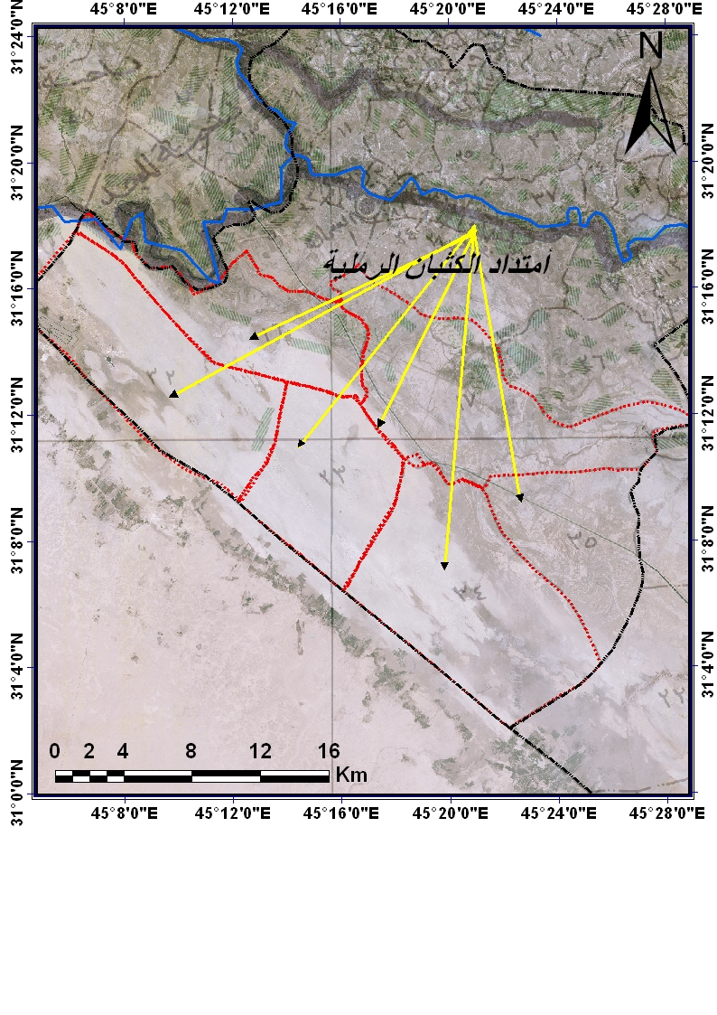

المصدر: من عمل الباحثان بالاعتماد على : - المرئية الفضائية للقمر الصناعي للآنسات (Land Sat) لمحافظة المثنى ،1/25000 لسنة 2010. - الهيئة العامة للمساحة ،خريطة المقاطعات لقضاء السماوة،1/25000،2013.

خامسا: التأثيرات البيئية للكثبان الرملية في قضاء السماوة:
تشكل الكثبان الرملية عن طريق تحركها خطراً كبيراً يهدد الأنشطة البشرية كافة في قضاء السماوة، فضلاً عن تأثيراتها البيئية الكبيرة.
1- اثأر زحف الكثبان الرملية في الأراضي الزراعية: إن زحف الكثبان الرملية على الأراضي الزراعية تعد من أكثر المشاكل خطورة، إذ تؤدي إلى طمر الأراضي الصالحة للزراعة وتغير خصائص تربتها وانتشار الترب الجافة المفككة فوقها والقضاء على غطائها النباتي وتعريضها لعوامل التعرية المختلفة، ومن ثم تحويلها إلى ارض غير صالحة للإنتاج الزراعي بعد إن تنقل إليها خصائص الترب الصحراوية الجافة، ومن ثم تحويلها بمرور الزمن إلى صحراء، لذا يشاع تعبير "زحف الصحراء" على ظاهرة زحف الكثبان الرملية على الأراضي المنتجة والخصبة بعد إن تنقل إليها "الخصائص الصحراوية" وتحويلها إلى أراضي غير منتجة يشابه خصائص تربتها خصائص الترب الصحراوية كما ويوصف زحف الكثبان الرملية على الأرض المنتجة أو الصالحة للزراعة بالتصحر الشديد أو التصحر الشديد جداً في قضاء السماوة بلغت المساحات المتأثرة في زحف الكثبان الرملية سنة 1990 (146.93 كم²)⁽²⁰⁾، ازداد نطاق التأثر بهذه الظاهرة سنة 2002 لتبلغ (170.21 كم²) إي إن الفرق في المساحات المتأثرة في زحف الكثبان بين عامي (1990-2002) قد بلغ (23.59 كم²)، هذه المساحات قد توسعت على حساب الأراضي الزراعية التي تبين زحف الكثبان الرملية باتجاه الأراضي المزروعة والبساتين في قضاء السماوة ،الصورة (5) .
الصورة(5) زحف الكثبان الرملية على الأراضي الزراعية
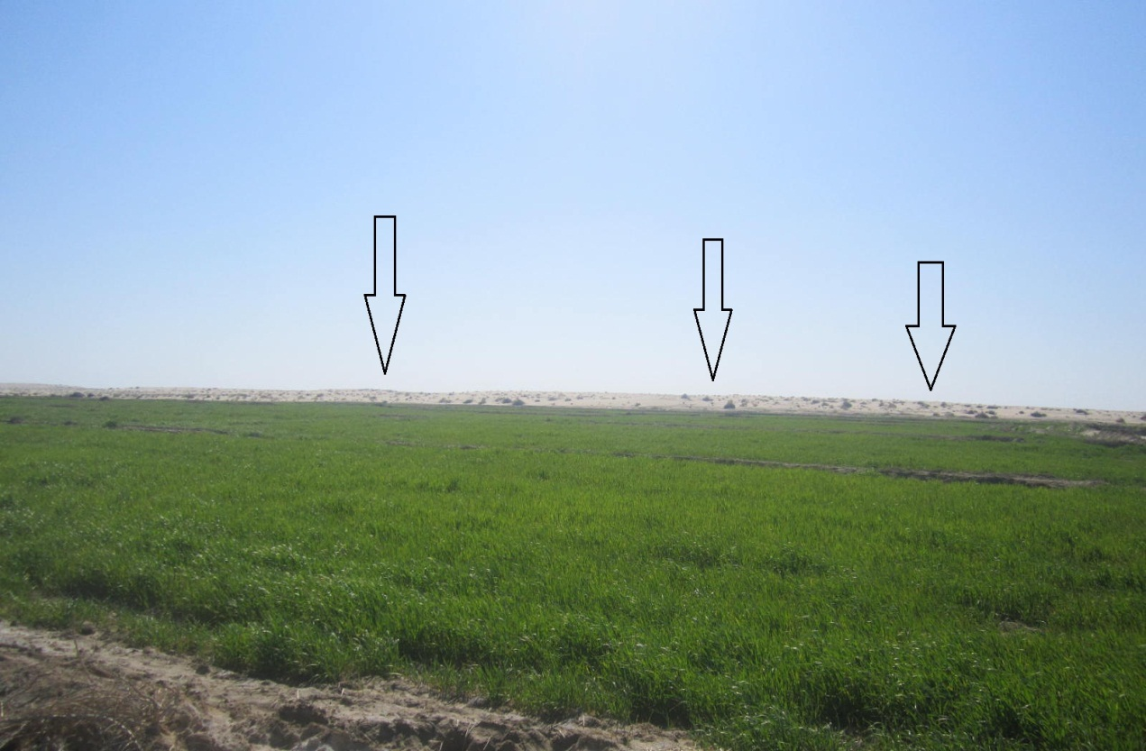

المصدر :الدراسة الميدانية8 /11/2013.
إذ تتداخل رواسب الكثبان الرملية إلى داخل الأراضي المزروعة وتهديدها المباشر للمحاصيل الزراعية. كما وتتعرض الأراضي الزراعية في منطقة الشراكية الغربية التابعة لقضاء السماوة إلى تهديد وزحف الكثبان الرملية القادمة من الحزام الرملي الطولي المجاور لنهر الصليبيات للأراضي الزراعية المحيطة بالنهر التي تقع بين النهر وبين حزام الكثبان الرملية الذي سبق الإشارة إليه، إذ يبعد هذا الحزام الرملي عن نهر الصليبات نحو (1 كم) كما ويبعد عن الأراضي الزراعية المجاورة للنهر بنحو (500م)، إذ يؤكد المزارعون التي تقع مزارعهم بالقرب من هذا الحزام على تضرر مزارعهم ومحاصيلهم الزراعية بسبب وصول الرواسب الرملية وغمرها لأراضيهم الزراعية لاسيما عند اشتداد سرعة الرياح .
2- اثأر زحف الكثبان الرملية في الأنهار: تعد الموارد المائية أهم موارد الثروة الطبيعية. فالماء هو عصب الحياة واهم مورد طبيعي يمكن استعماله في تحقيق التنمية المستدامة في إي منطقة⁽²¹⁾، ويعد نهر الفرات أهم مورد مائي في منطقة الدراسة والتي تعتمد عليه الأنشطة البشرية كافة التي يأتي في مقدمتها النشاط الزراعي، ويتعرض هذا النهر إلى خطر زحف الكثبان الرملية لاسيما وان اتجاه زحف الكثبان الرملية في منطقة الدراسة يأتي هذا الخطر بشكل رئيس من كثبان الحزام الغربي الواقعة أيمن نهر الفرات في قضاء السماوة، إذ وصلت فيه الكثبان الرملية لمسافة قريبة جداً من نهر العطشان تصل إلى(300 م)في مقاطعة(16).لذلك فإن هناك خطر كبير يهدد نهر العطشان الذي يعد من الفروع الرئيسة لنهر الفرات والذي تعتمد عليه مساحات واسعة من الأراضي الزراعية في عمليات الإرواء. كما وتهدد الكثبان الرملية الزاحفة باتجاه نهر الصليبات، وهذا النهر وهو فرع يخرج من الضفة اليمنى لنهر العطشان ويمتد إلى الجنوب من قضاء السماوة، إذ يمتد الحزام الرملي من الكثبان مع امتداد النهر ولمسافة تبعد عن النهر حوالي(1000 م). الصورة (6).
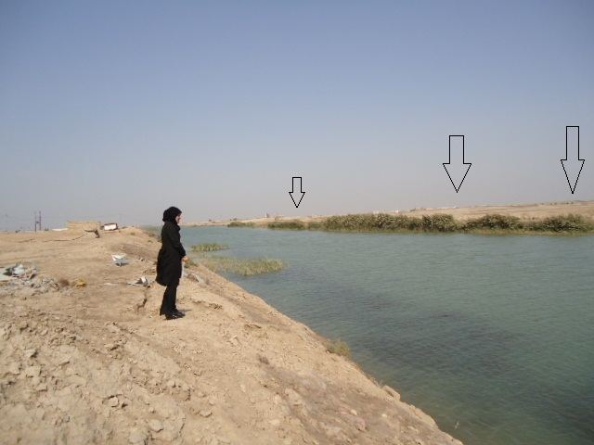
الصورة(6) زحف الكثبان على جانبي ضفاف نهر العطشان في قضاء السماوة

المصدر :الدراسة الميدانية9 /11/2013.
3- اثأر زحف الكثبان الرملية في صحة الإنسان: تتميز الكثبان الرملية بأنها ترب مفككة جافة تكون سهلة التذرية والحركة والتنقل، إذ ما توفرت سرعة الرياح اللازمة لحركة رواسبها المختلفة وتؤدي نتيجة لتذريتها بفعل الرياح وتحركها في إثارة الغبار كما أنها تسهم في تكوين العواصف الغبارية⁽²²⁾. إذ تعمل الكثبان الرملية على تغذية وتجهيز العواصف الغبارية. فالعواصف الغبارية تؤثر وتتأثر في تكوين الكثبان الرملية، وعند ازدياد سرعة الرياح على سطح الكثبان تؤدي إلى انتقال رواسب الكثبان الرملية بإحدى وسائل الانتقال الثلاث (التعلق، والقفز، والدحرجة)، لذا يزداد الغبار المحمول فوق سطح أو منطقة الكثبان الرملية مقارنة مع المناطق الأخرى التي تخلو منها، كما وتحمل الرياح حبيبات الكثبان بعيداً عن مصدرها وبحسب حجم الحبيبات الرسوبية للكثبان الرملية لذا تسهم الكثبان في تغذية العواصف الغبارية بل أنها تعد من أهم المصادر المجهزة لها، وخلال الدراسة الميدانية التي قام بها الباحثان (الصورة7) لبعض المناطق التي فيها بعض المستوطنات الذين يسكنون وبشكل تجمعات متفرقة في جنوب قضاء السماوة ،والمتأثرين بالغبار المحمول سواء من أسطح الكثبان الرملية نتيجة لتعريتها وانتقالها بفعل الرياح أو الغبار الناجم عن العواصف الغبارية والذي يعد من أهم أسباب تكون الإمراض المؤثرة بصحة المستوطنين في القضاء، ومن هذه الإمراض(الرؤيا كالتهاب الملتحمية أو القرنية) فضلاً عن تأثيرها في الإصابة بالكثير من أمراض الجهاز التنفسي كحالات الاختناق، والربو، والالتهاب الرئوي، والتهاب القصبات، وضيق التنفس، إذ تؤدي ذرات الرمل الناعمة التي تنتشر في الهواء إلى نزلة صدرية حادة أو مزمنة قد تسبب الإصابة بالربو عندما تكون الإصابة شديدة، كما يكون اثر غبار السليكا حاد، إذ يسبب إصابة الرئتين بالتصلب السليتي وقد تؤدي مثل هذه الحالة إلى تلف أنسجة الرئتين ويكون هذا من الأسباب المباشرة في هبوط دقات القلب. وهذا دليل واضح يبين مدى تأثر سكان محافظة المثنى بالتلوث بالغبار الناجم بالدرجة الرئيسة من حركة وانتقال رواسب الكثبان الرملية وتكون العواصف الغبارية لاسيما وان مناطق انتشار الكثبان الرملية تكون قريبة من المناطق السكنية ومدى التأثر المباشر بها⁽²³⁾.
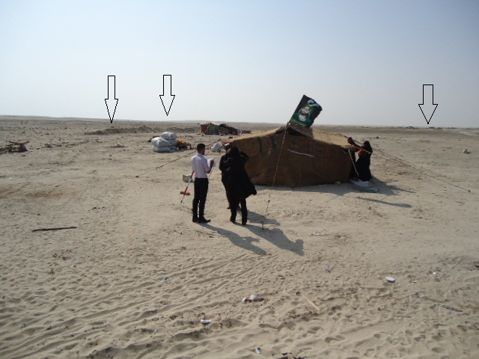
الصورة(7) بعض المستوطنات المتأثرة بزحف الكثبان الرملية

المصدر :الدراسة الميدانية9 /11/2013.

4- اثأر زحف الكثبان الرملية في المنشآت الخدمية: تهدد الكثبان الرملية بحركتها الأنشطة البشرية والمنشآت الخدمية المختلفة كافة، كالمنشآت الصناعية، والتجارية، والاقتصادية، وذلك بسبب قرب مواقع انتشار الكثبان الرملية من المناطق المأهولة بالسكان، لذلك فأنها تؤثر بحركتها في مواقع الأنشطة البشرية والمنشآت الخدمية المقامة في هذه المناطق⁽²⁴⁾. كما في الكثبان الرملية الزاحفة باتجاه إحدى المنشآت الصناعية في قضاء السماوة والمتمثلة بـ(المصفى) الواقع في منطقة "آل معالي" التي تبعد بنحو(4 كم) عن مركز القضاء، إذ تزحف الكثبان الرملية لمسافة قريبة جداً باتجاه المصفى وهو من المنشآت الصناعية الكبرى والرئيسة في المحافظة وأهم منشآتها الاقتصادية. كما تؤثر حركة الكثبان الرملية في المنشآت الأخرى مثل خدمات نقل الطاقة الكهربائية عن طريق زحف الكثبان باتجاه أعمدة نقل الطاقة الكهربائية في قضاء السماوة⁽²⁵⁾،الصورة(8).
الصورة(8)زحف الكثبان باتجاه مصفى السماوة
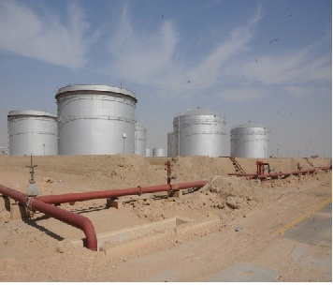

المصدر :الدراسة الميدانية7 /11/2013.

5- اثأر زحف الكثبان الرملية في طرق النقل: تتأثر الكثير من مسالك الطرق في منطقة الدراسة بحركة وزحف الكثبان الرملية لأن اتجاه زحف الكثبان يكون موازي لمعظم اتجاهات طرق المواصلات فيها الصورة(9). فهناك الطرق الرئيسة والطرق الفرعية التي تكون مبلطة وطرق أخرى ثانوية غير مبلطة ، وان بالخط الاستراتيجي والذي يمتد إلى الجنوب من قضاء السماوة وبطول (103 كم).هذا فضلاً عن تعرض العديد من الطرق الفرعية والثانوية إلى زحف الكثبان كما في الطريق الممتد من(السماوة إلى بحيرة ساوه)⁽²⁶⁾،الصورة تبين زحف الكثبان على احد الطرق في مناطق الجرع والطلي والزركة والشراكية وأم الحيچ وهو طريق (السماوة – المملحة). كما تتأثر الطرق البرية الرئيسة والفرعية وخطوط سكك الحديد بزحف الرمال وتراكمها على الطرق ما ينعكس على الحركة والانتقال وحصول الحوادث .

الصورة(9)أثار زحف الكثبان الرملية على جانبي طريق النقل في قضاء السماوة
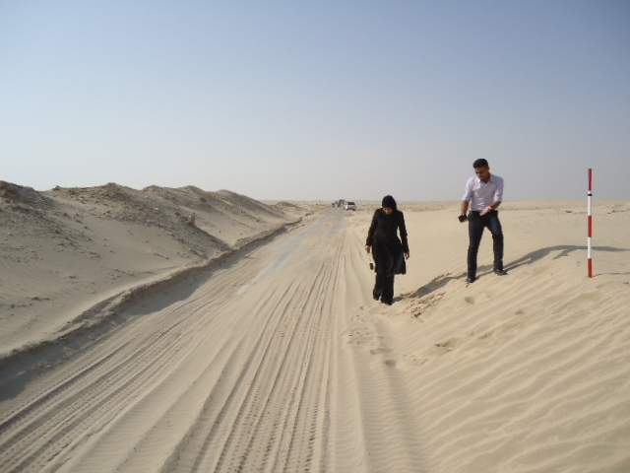

المصدر :الدراسة الميدانية7 /11/2013.
6- اثأر زحف الكثبان الرملية في المناطق السكنية: تعاني بعض المناطق السكنية في منطقة الدراسة من زحف الكثبان الرملية، وتتعرض الكثير من الدور السكنية إلى تراكم الرواسب الرملية بالقرب منها. أو في شكل غبار يغطي أسطح ونوافذ الدور السكنية. فعند هبوب الرياح السائدة (الشمالية الغربية) فإنها تمر باتجاه مناطق انتشار الكثبان الرملية، لذا تنقل معها رواسب الكثبان الرملية وترسيبها على أسطح وواجهات التجمعات السكنية التي تعترضها أو قد تكون مناطق انتشار الكثبان الرملية قريبة من الدور السكنية، كما موضح في الصورة (7) فتزحف باتجاهها مسببه إضرار كبيرة تتمثل في صعوبة التنقل والسير على هذه الرواسب الرملية. إذ يتبين زحف وتراكم رواسب الكثبان الرملية وتجمع كثبان النباك بالقرب من هذه الدور السكنية. كما تهدد الكثبان الرملية الدور السكنية الواقعة في جنوب قضاء السماوة القريبة من نهر الصليبات بسبب قرب هذه الدور السكنية من الكثبان الرملية الطولية الممتدة أيمن نهر الصليبات⁽²⁷⁾.
الاستنتاجات:
إن أهم الاستنتاجات التي توصلت إليها الدراسة هي ما يأتي:
1- إن للعوامل الطبيعية لاسيما الأحوال المناخية الجافة ووقوع منطقة الدراسة ضمن المناخ الجاف الصحراوي والذي ترتفع فيه معدل الحرارة وقلة الإمطار وارتفاع قيم التبخر وقلة الرطوبة والذي انعكست على قلة النبات الطبيعي وجفاف التربة قد سهل من عملية تدهور التربة وتعريتها ونقلها بفعل الرياح، ومن ثم تكوين الكثبان الرملية.
2- تبين عن طريق الدراسة إن للعمليات الجيومورفية السائدة في منطقة الدراسة ولاسيما عمليات التعرية الريحية الشديدة والإرساب الأثر البالغ في تكوين الكثبان الرملية.
3- ظهر إن هناك عوامل عدة أثرت في وجود وتوزيع الكثبان الرملية في منطقة الدراسة، ومنها انحدار السطح من الجنوب الغربي نحو الشمال الشرقي.
4- توصلت الدراسة أيضا إلى إن الكثبان الرملية لها اثأر كبيرة في البيئة الطبيعية والنشاط البشري في منطقة الدراسة، إذ تسبب عن طريق زحفها في تهديد الأراضي الزراعية وطمر النباتات المزروعة وتهديد المناطق السكنية، فضلاً عن تأثير زحف الكثبان الرملية باتجاه نهر الفرات.
المقترحات:
1- يتطلب تضافر الجهود المبذولة من قبل المؤسسات والجهات المعنية وبالتنسيق مع مديرية زراعة المثنى ومديرية بيئة المثنى وهيأة مكافحة التصحر في المحافظة من اجل إيقاف زحف الكثبان الرملية وتثبيتها باستعمال أفضل وسائل وطرائق التثبيت بما يحافظ على البيئية الطبيعية ويحقق تنمية للغطاء النباتي فيها مستقبلاً.
2- إنشاء مصدات رياح أو الأحزمة الخضراء وبما إن اتجاه الرياح السائدة في منطقة الدراسة هي الرياح الشمالية الغربية تتحول في بعض الأحيان إلى جنوبية شرقية فعلى ضوء ذلك يتم تحديد مسار الحزام الأخضر على إن يتم تنظيم المصدات عموديا مع اتجاه الرياح.
3- النظر الجدي لحجم المشكلة البيئية الناجمة عن الكثبان الرملية، وزحفها وتهديدها للأنشطة البشرية المختلفة مع الإسراع وعدم التهاون في تطبيق وسائل المعالجة الوقتية والدائمة والوقائية.
4-استخدام طرق منها الطريقة البيولوجية لمكافحة الكثبان تشمل تنمية الغطاء النباتي الطبيعي والتشجير والزراعة الجافة للكثبان وزراعة مصدات الرياح والأحزمة الخضراء إذ تعطي هذه الطريقة الديمومة لتثبيت الكثبان ووجود الغطاء النباتي وتستخدم الأشجار والشجيرات التي لها القدرة على تحمل الجفاف والملوحة وسهلة الإكثار ولها مردودات اقتصادية ومصدر علف جيد ومجموعها الجذري عميق مثل الحرمل الرملي واليوكالبتوس.
5- بالطرق الميكانيكية كالسواتر الترابية وتعديل وتسوية الكثبان أو التغطية الطينية أو استخدام والاسيجة الواقية من النباتات والاسيجة الجافة.
6- استعمال المشتقات النفطية وذلك بتغطية الكثبان بالمواد النفطية وتكوين طبقة متماسكة تمنع حركة الرمال ولحين نمو النباتات أو استخدام المحسنات وهي مواد عضوية مصنعة تؤدي إلى تحسين صفة أو أكثر من صفات التربة ويجب توفر فيها شروط معينة بحيث تكون لها قوة ربط وخلط لدقائق التربة وان تبقى لفترة طويلة وتتميز بسهولة جيدة التحضير.
المصادر والهوامش
(1) عدنان باقر النقاش ومهدي علي الصحاف، الجيومورفولوجية، دار الكتب للطباعة والنشر، جامعة بغداد، 1989، ص 240.
⁽2⁾Arthur N.Strahler, physical Geography, second edition , John wily & Sons, Inc, New York, London, 1961, p 434
(3)عدنان باقر النقاش ومهدي علي الصحاف، المصدر السابق، ص 240.
(4) أحمد عبد السلام على، ، جيوموروفولوجية الكثبان الطولية شمال شرق منخفض البحرية، مجلة الجمعية الجغرافية الكويتية، العدد، 34 الجزء الثاني،1999،ص 65.
(5) عطا الله احمد يونس، التصحر وتثبيت الكثبان الرملية، كلية الارصاد والبنية الزراعية لمناطق الجافة ،جامعة الملك عبد العزيز،2006،ص 61.
(6) أحمد عبد السلام على، ، جيوموروفولوجية الكثبان الطولية شمال شرق منخفض البحرية، مجلة الجمعية الجغرافية الكويتية، العدد، 34 الجزء الثاني،1999،ص 65.
(7) مهند حسن رهيف ألكعبي، مشكلة التصحر في محافظة المثنى وتأثيراتها البيئية، رسالة ماجستير غير منشورة، مقدمة إلى كلية التربية ،جامعة البصرة،2008 ،ص 167
(8) صباح باجي ديوان، التحليل المكاني لتوزيع وإشكال الكثبان الرملية في محافظة ميسان، مجلة الأستاذ ، العدد 205 المجلد الثاني، 2013،ص 107.
(9)ولاء كامل صبري الاسدي ، ولاء كامل صبري الاسدي، الكثبان الرملية في محافظة المثنى (دراسة جيومورفية تطبيقية)، رسالة ماجستير غير منشورة ،مقدمة إلى كلية الآداب، جامعة بغداد، 2011 ،ص243
(10) جميل طارش العلي، دراسة مظاهر التصحر باستخدام تقنية الاستشعار عن بعد في محافظة المثنى، أطروحة دكتوراه غير منشورة ، مقدمة إلى الزراعة جامعة البصرة، 2000،ص141
(11) Philip Lake, Physical Geography, thtrd edition Gambridge at the university, press, 1955, P367.
. *البرخان كلمة تركمانية تطلق على الكثبان الهلالية في أواسط أسي.
(12)عدنان النقاش ومهدي الصحاف، الجيومورفولوجيا، مصدر سابق،ص250
صلاح الدين بحيري، إشكال الأرض، الطبعة الأولى ،دار الفكر بدمشق، 1979،ص 273(13)
(14) ولاء كامل صبري الاسدي ،مصدر السابق ،ص 84
(15) سحر نافع شاكر، جيومورفولوجية الكثبان الرملية للمنطقة المحصورة بين الكوت – الديوانية – الناصرية ،رسالة ماجستير (غ.م)،كلية العلوم، جامعة بغداد، قسم علوم الأرض، 1985. ،ص 49.
(16) الدراسة الميدانية بتاريخ 7/11/201365
(17)الدراسة الميدانية بتاريخ 9/11/2013
(18) صباح باجي ديوان، المصدر السابق، ص 117
(19)قاسم جابر، وآخرون ، استراتيجية تنمية محافظة المثنى لسنة 2007 -2010،الطبعة الثانية،ص121
(20) نجيب خروفه، وفيق الخشاب، مهدي الصحاف، الري والبزل في ا لعراق والوطن العربي، وزارة التعليم العالي والبحث العلمي، جامعة بغداد، 1984.ص12
(21)كاظم عبد الوهاب حسن، ومصطفى عبد الله السويدي، زحف الرمال وأثره في المدينة الصناعية وإقليمها، مجلة كلية الآداب ، جامعة البصرة، العدد 64، 2003،ص449.
(22)دائرة صحة المثنى، شعبة الإحصاء، استمارة إحصاء الامراض التنفسية وبحسب الفئات العمرية، 2012..
(23)الدراسة الميدانية بتاريخ 7-8/11/.2013
(24)الدراسة الميدانية بتاريخ 9/11/2013
(25)مديرية الزراعة في محافظة المثنى، بيانات غير منشورة، .2013
(26)الدراسة الميدانية بتاريخ 9/11/2013
(27) الدراسة الميدانية بتاريخ 9/11/2013

